**ОШ“Бора Радић“** Баваниште

**„Ја сам дете имам план: Толеранција и љубав за сваки дан** **”**

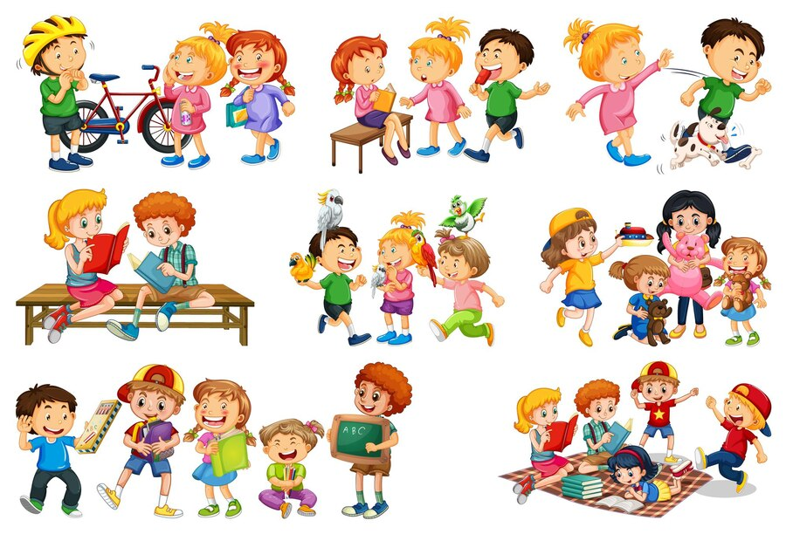

Традиција обележавања Дечије недеље у свету и код нас мери се деценијама. Дечија недеља је први пут обележена 1934. године на предлог организације Пријатељи деце Србије, а 1987. године  дефинисана је  Законом о друштвеној бризи о деци. Манифестација Дечија недеља се сваке године одржава у месецу октобру, са циљем скретања пажње јавности на децу и младе, на дете као носиоца права, на потребе деце у породици, друштву и локалној заједници, на њихово право да одрастају у што бољим условима, на једнаке шансе за развој и остварење потенцијала.

Активности које ће се реализовати имају за циљ скретање пажње најшире јавности на права и потребе деце, указивање на одговорност коју породица, школа, држава и њене институције имају у заштити деце, и остваривању њихових права, презентацију до сада постигнутих резултата, указивање на примере добре праксе и проблеме у остваривању права деце, подстицање интерсекторске сарадње у стварању услова за поштовање права, и оптимални развој сваког детета.

Дечија недеља је прилика да се кроз активности и садржаје изврши промоција активног учешћа деце у доношењу одлука које се њих тичу.

Често заборављамо да деци треба скренути пажњу на важност дружења, неговање бриге, подршке и љубави, не само за своје најмилије и пријатеље, него за сваког човека и живо биће, јачање вршњачке и међугенерацијске солидарности и комуникације.

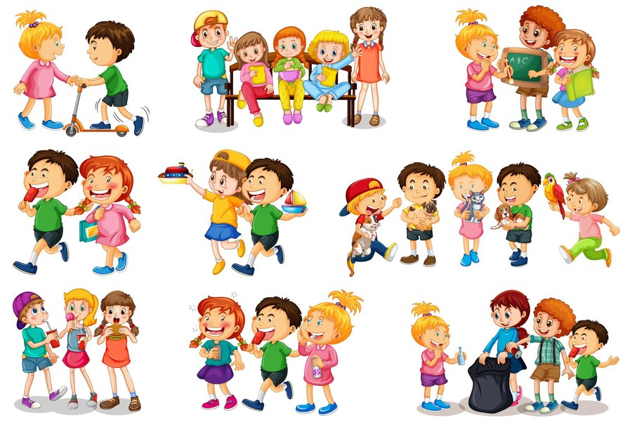

**Активности које нам предстоје у оквиру Дечије недеље су следеће:**

ПОНЕДЕЉАК, 07. 10. 2024.

* Отварање Дечије недеље (Упознавање са програмом Дечије недеље и разговор са ученицима о овогодишњем слогану „Ја сам дете, имам план: Толеранција и љубав за сваки дан “)- За време 1. часа

- „Од бајки до кликова“- Нижи разреди цртају на блок папиру сцену из омиљене бајке-

после 4. часа. Затим од свих радова направити изложбу у холу школе.

-Виши разреди- У холу се оставља празан хамер на коме деца исцртавају симболе мира и љубави који повезују различите културе. Могу се остављати ипоруке у истом духу-

Активност се реализује за време одмора.

Припрема за активности које су предвиђене за уторак (ученици припрему врше код куће):

- деца праве картице љубазности са позитивним порукама друговима, другарицама, учитељима, наставницима....Картице се деле у уторак.

УТОРАК, 08. 10. 2024.

* Нижи разреди-Израда играчака од јесењих плодова (кукуруз, лишће, кестење, ораси...) и природних материјала (од куће понети плодове и материјал и играчке правити у школи), направити изложбу у холу школе.
* Друг-другу (поклањати другу/другарици играчке (које сами направе или понесу од куће) и књиге). (Нижи разреди после 4., а виши после 6. часа)

- Ученици деле „картице љубазности“ са позитивним порукама које су припремили код куће.

-У току дана спроводе активност „скривени пријатељ“. Деца су дан раније извукла име особе према којој ће бити посебно љубазни и дискретно помагати.

СРЕДА, 09. 10. 2024.

- Нижи разреди – Израда ликовних радова на тему „У здравом детету здрав дух“

- Виши разреди – У холу се поставља осликано дрво без крошње. Крошњу праве деца помоћу стикера на којима ће уписати име друга/другарице и лепом поруком која се односи на именованог.

Активност се реализује за време одмора.

ЧЕТВРТАК, 10. 10. 2024.

* Нижи разреди – после 4. часа цртање кредом по бетону у школском дворишту.
* Виши разреди-У холу се оставља хамер на коме ученици пишу слогане против насиља.-активност се организује у току одмора.
* Виши разреди после 6. часа- 5. и 6. разред, такмичење у Између две ватре, у сали за физичко, 7. и 8. разред, такмичење у одбојци.
* Одабрани ученици иду у Ковин на „Трка за срећније детињство“

Припрема за активности које су предвиђене за петак:

* Ученици код куће праве захвалнице родитељима, другарима, учитељима, наставницима...под слоганом „КО МИ УЛЕПШАВА ДАН?“

ПЕТАК , 11. 10. 2024.

ДАН ЉУБАВИ И ЗАХВАЛНОСТИ

У холу се поставља хамер на коме правимо „ЗИД ЉУБАВИ И ПОДРШКЕ“. Деца прилазе и остављају отисак свог длана као симбол заједништва и подршке.

Поред хамера се постављају „ КОВЕРТЕ ЉУБАВИ“ где се остављају поруке подршке и љубави за друге. Поруке могу бити анонимне, али јасно назначене за кога( име, презиме, разред, одељење). У понедељак ће се те исте поруке делити именованима.

Ученици у току дана деле захвалнице које су припремили код куће.

Активност се реализују за време одмора.

**„ МАСКЕМБАЛ“ – ученици свих разреда, после четвртог часа.**

**Пошто је ово Дечија недеља могуће су мале корекције према жељи деце.**

**Моле се колеге да буду расположени и ,,максимално,, посвећени деци.**

